Pachetul TIMIȘOARA
Redactor – Constanța Dohotaru

Timișorenii vă salută și urează baftă! Să îi dăm bătaie:

1. Florian Lungu, zis Moșul, prezentatorul tuturor concertelor de jazz din Timișoara și împrejurimi, are întotdeauna pregătite glume pentru pauza dintre recitale, astfel așteptările devin plăcute. Iată o întrebare de la Moșu:
Î. Cum se numește înmormântarea unui electrician?

Răspuns: Împământare
Autor: Dohotaru Constanta, Șiocălău, TM

2. Pe unul din posterele publicitare ale „Volkswagen Beetle” sunt fotografiate câteva automobile care încalcă regulile de circulație.
Î: Pe ce stradă a fost realizată fotografia?

Răspuns: Abbey Road
Sursa: http://adsoftheworld.com/media/print/volkswagen_the_beetles
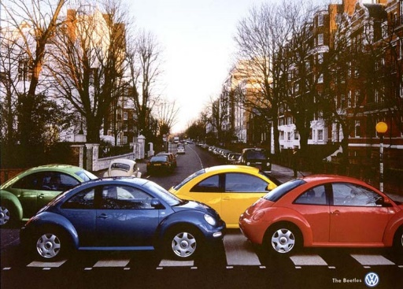
1 Material distributiv (raspuns)
Autor: Nicolae Potîng, Rubliovka, TM

3.
Firma italiană „Esselunga” se ocupă cu producția și livrarea de alimente. În una din campaniile publicitare ale acesteia, fiecare produs era numit în cinstea unei personalități: Regele Solomon a dat numele la salami, Van Gogh - nucii de cocos, Cleopatra – Cleopastelor.
Î: Cum a fost redenumită lămâia?

Răspuns: John Lemon
Comentariu: Similitudinea fonetică dintre „Lennon” și „Lemon”
Sursa: http://www.esselunga.it/default.aspx?idPage=487&esseiaOtp=none
Autor: Nicolae Potîng, Rubliovka, TM

4. Austriacul Roland Ratzenberger a murit sâmbata. Duminica, în mâneca de la combinezonul altui OM, a fost găsit un fragment al drapelului Austriei.
Î: Numiți-l pe cel de-al doilea!

Răspuns: Ayrton Senna (Citiți și comentariul după enunțarea răspunsului)
Comentariu: Marele Premiu al statului San-Marino din 1994 a avut parte de un accident tragic. În urma antrenamentelor libere de vineri, Rubens Barrichello a suferit un accident grav. Sâmbătă, în ziua calificărilor a murit Ratzenberger. Fragmentul găsit în mâneca lui Senna, care a murit în timpul cursei, ne permite să credem că el a dorit să dedice performanța sa pilotului austriac.
Sursa: http://en.wikipedia.org/wiki/Death_of_Ayrton_Senna
Autor: Nicolae Potîng, Rubliovka, TM

5. Material distributiv (câte unul pentru fiecare echipă)
Uitați-vă la materialul distributiv primit și spuneți-ne, ce cuvânt am ascuns?

Răspuns: Foarfece
Comentariu: Faptul că anunțurile nu sunt tăiate ar trebui să fie un indiciu pentru echipe
Autor: Nicolae Potîng, Rubliovka, TM

6. În timpul expedițiilor militare pe teritoriul actualei Marii Britanii, romanii sufereau din cauza temperaturilor scăzute. Picioarele le degerau și nu puteau merge. Atunci ei au început să o folosească. O rupeau, o puneau în încălțăminte, sângele începea să circule, iar omul își recăpăta mobilitatea.
Î: Numiți-o!

Răspuns: Urzica
Comentariu: Datorită calităților sale medicinale, urzica provoacă nu doar arsuri ci și îmbunătățește activitatea circulatorie.
Sursa: http://everygreenherb.com/nettle.html
Autor: Nicolae Potîng, Rubliovka, TM

7. (Observație: A se distribui fiecare imagine pe o foita separata.)
1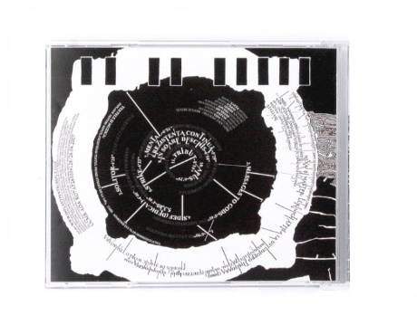2.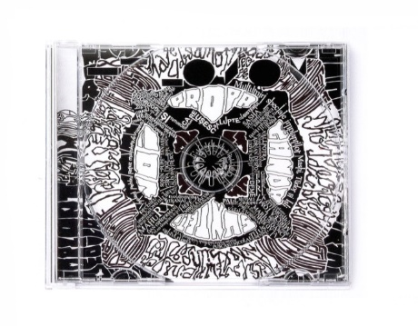
Aveți la dispoziție imaginea de pe fața și de pe spatele unui CD cover.
Î: În această aparenta dezordine de litere, dacă faceți un pic de lumina, peste un minut, veți putea zice, cum se numește albumul?

Răspuns: MONOLITH (trupa Implant Pentru Refuz).
Comentariu: Dacă suprapunem imaginile cu grafica spre exterior, vom observa pe imaginea 1, in parte de sus, denumirea albumului. Concept grafic Ovidiu Hrin.
Autor: Popovici Radu

8. 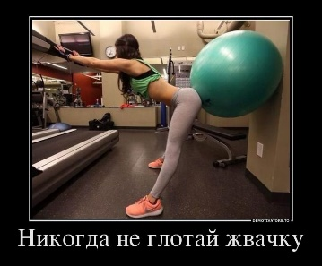
Niște internauți ne atenționează că anume ceea ce vedem în imagine ni se va întâmpla dacă facem asta. Părinții ne spuneau lucruri mai grave, ce ar fi putut duce chiar la moarte.
Î: Dar ce acțiune poate „cauza” ceea ce vedem în imagine?

Răspuns: înghițirea gumei de mestecat
Autor: Dohotaru Constanța

9. Locuitorii acestui oraș, aflat la 153km de București, ar putea susține că dragostea celor doi era doar de fațadă. Î: Cine erau ei?

Răspuns: Ana și Manole
Comentariu: Orașul este Argeș. Ana și Manole - personaje principale ale baladei populare Monastirea Argeșului. Iubirea dintre Ana și Manole a fost doar de fațadă.
Sursa: Status pe Facebook a unui prieten.
Autor: Dohotaru Constanța

10.
Acesta a fost logoul candidatului la președinția României – Monica Macovei. Mulți au folosit această imagine drept poză de profil, astfel promovând candidatura Dnei Macovei. Aceasta nu a primit suficiente voturi pentru a trece în turul 2, iar unii și-au schimbat poza de profil. Alții însă, s-au dovedit a fi mai creativi, păstrând poza, dar întorcând-o cu 180 de grade.
Î: Ce doreau ei să demonstreze în acest mod?

Răspuns: Susținerea lui Iohannis
Comentariu: Klaus Werner Iohannis. Mulți dintre cei care au votat cu Macovei în primul tur au votat cu Iohannis în turul doi.
Autor: Dohotaru Constanța

11. Marea Britanie consumă anual 150 milioane de lire pentru a îndepărta din spațiul public ceea ce Ben Wilson transformă în artă. Acesta a fost arestat chiar, în 2005, în plin centru Londrei, pentru ceea ce face până astăzi: capodopere de câțiva milimetri. În liceu, acei din noi care erau prinși în flagrant, erau supuși pedepsei de a îndepărta ceea ce Ben Wilson ar fi transformat într-un pictură amibică colorată. Dacă îl întâlniți pe podul milenar, nu îi ziceți că vă plac graffitti-urile sale, căci astfel l-ați putea insulta.
Î: Dar pe ce pictează Ben Wilson?

Răspuns: pe gume de mestecat (lipite de pavaj)
Sursă: http://www.bbc.com/news/entertainment-arts-11677462
Autor: Dohotaru Constanța

12. material distributiv
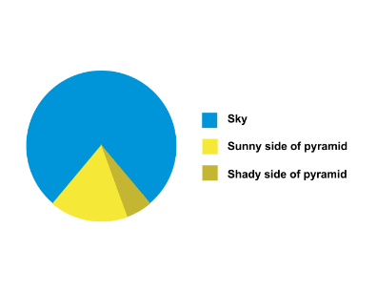
Aceasta imagine a fost postata pe pagina de facebook Design made in Germany. Dacă veți completa celelalte doua puncte din acest grafic cu cate o propoziție în care să difere doar un cuvânt, veți avea o descriere inconfundabilă a LUI.
Î: Numiți-l pe EL, dacă cei din EL îl numesc Mișr!

Răspuns: Egipt
Comentariu: Miṣr, numele arab oficial al Egiptului, este de origine semitică, însemnând probabil ”o țară” sau ”un stat”.
Autor: Radu Popovici

